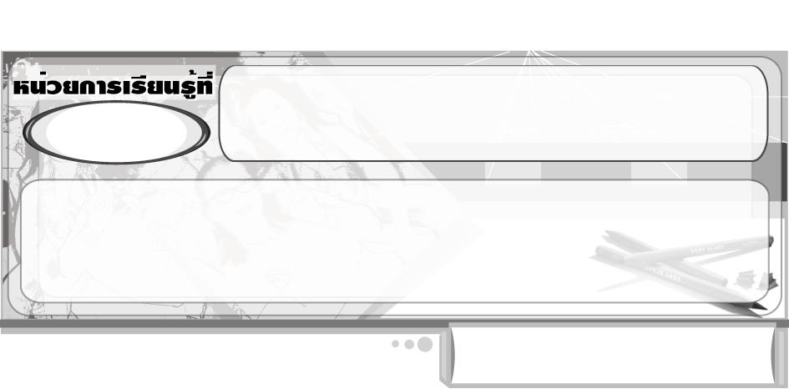
สนุกกับทัศนศิลป์
1

แผนการจัดการเรียนรู้ที่ 9 วิธีการปั้น : การปั้นสิ่งต่าง ๆ

ชั้นประถมศึกษาปีที่ 2 เวลา 1 ชั่วโมง


มาตรฐานการเรียนรู้/ตัวชี้วัด

มาตรฐานการเรียนรู้
ศ 1.1 สร้างสรรค์งานทัศนศิลป์ตามจินตนาการและความคิดสร้างสรรค์ วิเคราะห์ วิพากษ์วิจารณ์คุณค่างานทัศนศิลป์ ถ่ายทอดความรู้สึก ความคิดต่องานศิลปะอย่างอิสระ ชื่นชมและประยุกต์ใช้ในชีวิตประจำวัน
ตัวชี้วัด
ศ 1.1 ป.2/4 มีทักษะพื้นฐานในการใช้วัสดุ อุปกรณ์สร้างงานทัศนศิลป์ 3 มิติ

จุดประสงค์การเรียนรู้สู่ตัวชี้วัด

1. อธิบายวิธีการปั้น : การปั้นสิ่งต่าง ๆ (K)
2. สร้างสรรค์งานปั้น โดยการปั้นสิ่งต่าง ๆ (P)
3. ชื่นชมผลงานงานปั้นสิ่งต่าง ๆ ตามจินตนาการ (A)

สาระสำคัญ

ดินน้ำมันสามารถปั้นสิ่งต่าง ๆ ได้ตามต้องการ

สาระการเรียนรู้

งานปั้น : การปั้นสิ่งต่าง ๆ


คุณลักษณะอันพึงประสงค์

ใฝ่เรียนรู้
ตัวชี้วัดที่ 4.2 แสวงหาความรู้จากแหล่งเรียนรู้ต่าง ๆ ทั้งภายในและภายนอกโรงเรียนด้วยการเลือกใช้สื่ออย่างเหมาะสม บันทึกความรู้ วิเคราะห์ สรุปเป็นองค์ความรู้ สามารถนำไปใช้ในชีวิตประจำวันได้

สมรรถนะสำคัญของผู้เรียน

ความสามารถในการคิด

ชิ้นงานหรือภาระงาน (หลักฐาน ร่องรอยแสดงความรู้)

ผลงาน การปั้นสิ่งต่าง ๆ

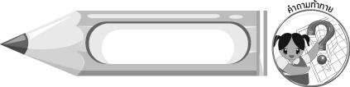
คำถามท้าทาย

การปั้นสิ่งต่าง ๆ ของนักเรียนในชั่วโมงนี้จัดเป็นงานปั้นประเภทใด


การจัดกิจกรรมการเรียนรู้

1. ครูร่วมสนทนากับนักเรียนเกี่ยวกับประสบการณ์ในการปั้นดินน้ำมันเป็นสิ่งต่าง ๆ โดยครูใช้คำถาม ดังนี้
นักเรียนเคยใช้ดินน้ำมันปั้นเป็นรูปอะไรบ้าง (นักเรียนตอบตามประสบการณ์)
ให้ตัวแทนนักเรียน 3-4 คน ออกมาสาธิตปั้นสิ่งต่าง ๆ คนละ 1 อย่าง พร้อมอธิบายวิธีการปั้นไปพร้อม ๆ กับการสาธิต
2. ครูให้ความรู้เพิ่มเติมว่า เราสามารถปั้นดินน้ำมันให้เป็นทุกสิ่งได้ เพียงนึกสิ่งที่ต้องการจะปั้น แล้วพยายามบีบ แปะ ปั้น ดินน้ำมันจนได้ลักษณะของสิ่งที่เรานึกไว้ ฝึกฝนบ่อย ๆ เราก็จะปั้นได้อย่างคล่องแคล่ว
3. นักเรียนเตรียมวัสดุอุปกรณ์ในการปั้นเพื่อปั้นสิ่งต่าง ๆ ตามจินตนาการ
4. นักเรียนจินตนาการภาพที่ตนเองต้องการปั้น จากนั้นลงมือปั้นสิ่งต่าง ๆ ตามที่จินตนาการไว้ ครูคอยให้กำลังใจและให้คำแนะนำเพิ่มเติม
5. นักเรียนนำเสนอผลงานหน้าชั้น อธิบายว่าผลงานปั้นของตนเองคืออะไร มีวิธีการปั้นอย่างไร จากนั้นให้เพื่อน ๆ ลงความเห็นว่า ผลงานของนักเรียนคนใดสวยงาม และเหมือนจริงมากที่สุด ครูและเพื่อนกล่าวชื่นชม แล้วให้เจ้าของผลงานกล่าวความรู้สึก
6. นักเรียนร่วมกันสรุปความรู้เกี่ยวกับวิธีการปั้น : การปั้นสิ่งต่าง ๆ โดยครูใช้คำถาม ดังนี้
ดินน้ำมันสามารถปั้นเป็นอะไรได้บ้าง (นักเรียนตอบตามประสบการณ์)
หลังจากที่ได้สร้างสรรค์ผลงานการปั้นสิ่งต่าง ๆ แล้ว นักเรียนรู้สึกอย่างไร (ตัวอย่างคำตอบ ชอบ มีความสุข มีความเพลิดเพลิน ภูมิใจ)
หลังจากสร้างสรรค์งานปั้นทุกครั้ง นักเรียนควรปฏิบัติอย่างไร (ตัวอย่างคำตอบ เก็บวัสดุ อุปกรณ์ให้เรียบร้อย ทำความสะอาดบริเวณที่ใช้สร้างสรรค์งานปั้น ล้างมือให้สะอาด)
7. นักเรียนเก็บวัสดุอุปกรณ์ ล้างมือให้สะอาด ครูสังเกตพฤติกรรมของแต่ละคน
8. นักเรียนและครูร่วมกันสรุปความรู้ ดังนี้
เราสามารถปั้นดินน้ำมันเป็นสิ่งต่าง ๆ ได้ตามต้องการโดยอาศัยการจินตนาการ
แล้วพยายามบีบ แปะ ปั้น ดินน้ำมันตามลักษณะที่ต้องการ
9. ให้นักเรียนแสดงความคิดเห็น โดยครูใช้คำถามท้าทาย ดังนี้
การปั้นสิ่งต่าง ๆ ของนักเรียนในชั่วโมงนี้ จัดเป็นงานปั้นประเภทใด


การจัดบรรยากาศเชิงบวก

นักเรียนสร้างสรรค์ผลงานปั้นสิ่งต่าง ๆ ตามจินตนาการ ครูคอยให้กำลังใจและคำแนะนำ เมื่อนักเรียนได้ผลงานที่สวยงามและสร้างสรรค์แล้ว ครูและเพื่อน ๆ กล่าวชื่นชม


สื่อการเรียนรู้

ดินน้ำมัน


การวัดและประเมินผลการเรียนรู้

1. วิธีการวัดและประเมินผล
สังเกตพฤติกรรมของนักเรียนในการเข้าร่วมกิจกรรม
2. เครื่องมือ
แบบสังเกตพฤติกรรมการเข้าร่วมกิจกรรม
3. เกณฑ์การประเมิน
การประเมินพฤติกรรมการเข้าร่วมกิจกรรม
ผ่านตั้งแต่ 2 รายการ ถือว่า ผ่าน
ผ่าน 1 รายการ ถือว่า ไม่ผ่าน



ข้อเสนอแนะของผู้บริหารสถานศึกษา

________________________________________________________________________________________________________________________________________________________________________________________________________________________________________________________________________________________________________________________________________________________________________________________________________________________________________________________________________________________________________________________________________________________________________________________________________________________________________________________________________________________________________________________________________________________________________________________________________________________________________________________________________________________________________________________________________________________________________________________________________________________________________________________________________________________________________________________________________________________________________________________________________________________________________________________________________________________________________________________________________________________________________________________________________________________________________________________________________________________________________________________________________________________________________________________________________________________________________________________________________________________________________________________________________________________________________________________________________________________________________________________________________________________________________________________________________________________________________________________________________________
________________________________________________________________________________________________________________________________________________________________________________________________________________________________________________________________________________________________________________________________________________________________

ลงชื่อ__________________ (ผู้บริหารสถานศึกษา)
(__________________)
_____/_____/_____

บันทึกหลังการสอน

ผลการจัดการเรียนการสอน
________________________________________________________________________________________________________________________________________________________________________________________________________________________________________________________________________________________________________________________________________________________________________________________________________________________________________________________
________________________________________________________________________________________

ปัญหา/อุปสรรค
________________________________________________________________________________________________________________________________________________________________________________________________________________________________________________________________________________________________________________________________________________________________________________________________________________________________________________________________________________________________________________________________________________

แนวทางแก้ไข
________________________________________________________________________________________________________________________________________________________________________________________________________________________________________________________________________________________________________________________________________________________________________________________________________________________________________________________________________________________________________________________________________________

ลงชื่อ__________________ (ผู้บันทึก)
(__________________)
_____/_____/_____

